ПАМЯТКА по ПОЖАРНОЙ БЕЗОПАСНОСТИ
Чтобы избежать возникновения пожара в жилых домах, что связано с частой эксплуатацией электрических, водонагревательных и отопительных приборов, просим жителей Аксая и Аксайского района выполнить следующие профилактические мероприятия:
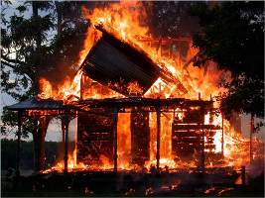
— выполните ремонт электропроводки, неисправных выключателей, розеток;
— содержите отопительные электрические приборы, плиты в исправном состоянии подальше от штор и мебели на несгораемых подставках;
— не допускайте включение в одну сеть электроприборов повышенной мощности, это приводит к перегрузке в электросети;
— не применяйте самодельные электронагревательные приборы;
— перед уходом из дома убедитесь, что газовое и электрическое оборудование выключено;
— будьте внимательны к детям, не оставляйте малышей без присмотра;
— очистите дымоходы от сажи;курите в строго отведенных местах. Помните, что курение в постели, особенно в нетрезвом виде, часто является причиной пожара.
Жителям домовладений, в которых эксплуатируются отопительные печи:
— своевременно ремонтируйте отопительные печи при их наличии;
— заделайте трещины в кладке печи и дымовой трубе песчано-глиняным раствором, оштукатурьте и побелите;
Берегите жилище от пожара! Но если беда случилась, необходимо предпринять следующие действия:
Помните, что соблюдение элементарных правил безопасности убережет Вас и Ваших знакомых от беды!
1. немедленно вызвать пожарную охрану по телефону «01»
(с сотового телефона по номеру 010 или 112), сообщив точный адрес, свою фамилию и телефон;
2. принять меры по эвакуации из помещения или квартиры;
3. отключить от питания все электроприборы;
4. если лестницы и коридоры заполнены густым дымом, оставайтесь квартире;
5. помните, что меньше всего дыма около пола, а закрытая и увлажненная дверь защитит от пламени и продуктов горения достаточно длительное время.
6. подойдите к окну, привлеките внимание, чтобы пожарные знали Ваше местонахождение.
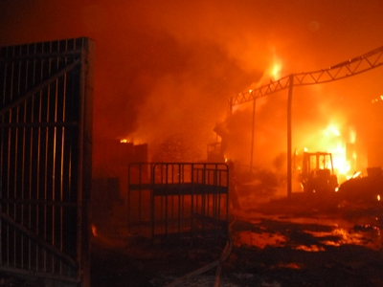
Помните!
Пожар легче предупредить, чем потушить

